EDITAL DE AUDIÊNCIA PÚBLICA

APRESENTAÇÃO DA MINUTA DO CONTRATO DE PROGRAMA COM A CASAN

O PREFEITO MUNICIPAL DE URUPEMA / SC., Sr. EVANDRO FRIGO PEREIRA, nos termos da Lei Orgânica do Município, da Lei Federal 11.445/07, de 05 de janeiro de 2007, TORNA PÚBLICO, que será realizada audiência pública, no dia 11 de fevereiro de 2020 (terça-feira) às 16:00 horas, na Câmara de Vereadores do município, situada à Avenida Manoel Pereira de Medeiros, bairro centro; para apresentação da Minuta do Contrato de Programa com a CASAN. A Minuta do contrato encontra-se disponível na Secretaria de Administração e mural do município.

Urupema, 24 de janeiro de 2020.

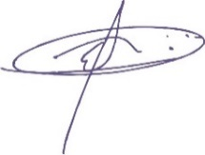

EVANDRO FRIGO PEREIRA

Prefeito Municipal